KATA PENGANTAR

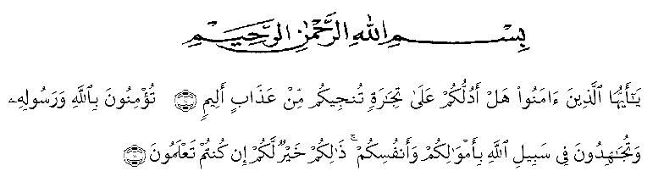

Puji syukur alhamdulillah penulis ucapkan kepada Allah Swt yang masih memberikan rahmat serta kasih sayang berupa kenikmatan iman, kesehatan serta usia sampai sekarang sehingga penulis dapat menyelesaikan penulisan skripsi ini sesuai waktu yang di targetkan. Dan tidak lupa pula shalawat beserta salam kepada junjungan Nabi Muhammad Saw, beserta keluarga dan para sahabat Rasulullah Saw. Semoga kita termasuk menjadi pengikut beliau yang senantiasa selalu menghidupkan sunah-sunah di kehidupan sehari-hari, dan mendapatkan syafaat di hari akhir kelak, aamiin ya rabbal ‘alamin.
Atas izin Allah Swt dan restu dari kedua orang tua, alhamdulillah peneliti telah berusaha semampunya dalam menyelesaikan salah satu syarat untuk memperoleh gelar sarjana (S.Pd) pada prodi Pendidikan Matematika Fakultas Keguruan Dan Ilmu Pendidkan Universitas Muslim Nusantara Al Washliyah Medan, dan menjadi tugas akhir di bangku perkuliahan yaitu karya ilmiah dalam bentuk skripsi yang berjudul: “Analisis Kemampuan Pemahaman Kosakata Matematika Materi Aritmatika Sosial Pada Siswa Kelas VII Di Mts Swasta Sholihin Tanjung Morawa”.
Dalam waktu pengerjaan skripsi ini peneliti banyak mengalami kendala, akan tetapi peneliti masih bisa menyelesaikan skripsi dengan baik karena adanya dukungan serta bantuan dari berbagai pihak seperti motivasi, bimbingan dan lainnya. Dengan penuh kerendahan, ketulusan hati, dan rasa hormat penulis mengucapkan banyak terimakasih yang sebesar-besarnya kepada berbagai pihak:
- Rektor selaku pimpinan di kawasan Universitas Muslim Nusantara Al Washliyah Medan yaitu Bapak Dr. KRT. Hardi Mulyono K. Surbakti.
- Dekan Fakultas Keguruan dan Ilmu Pendidikan Universitas Muslim Nusantara Al Washliyah Medan yaitu Bapak Dr. Samsul Bahri, M.Si.
- Ketua Program Studi Pendidikan Matematika Universitas Muslim Nusantara Al Washliyah Medan yaitu Ibu Ramadhani, S.Pd.I., M.Pd yang telah memberikan arahan dalam menyelesaikan skripsi ini .
- Dosen pembimbing yaitu Ibu Desniarti S.Pd., M.Si yang telah banyak meluangkan waktunya untuk memberikan arahan, bimbingan dan dorongan dengan ikhlas dan sabar dalam menyelesaikan skripsi ini.
- Kepada kedua orang tua tercinta, Ayahanda Suratmin dan Ibunda Poniseh yang selalu memberikan dukungan, semangat, masukan, dan sudah berupaya sekuat tenaga untuk memberikan fasilitas dalam menyelesaikan pendidikan sampai sarjana seperti ini, dan lewat do’a serta perjuangan peneliti juga dapat menyelesaikan tugas akhir skripsi ini.
- Kepada saudara kandung yaitu Kakak Yusrika Mei Randa yang juga memberikan doa, dan dukungan selama pengerjaan skripsi ini.
- Kepada seluruh rekan seperjuangan keluarga besar Pendidikan Matematika stambuk 2018 yang selalu memberikan semangat, doa, dan sudah mau berjuang bersama dalam menyelesaikan pendidikan sarjana tersebut.
- Kepada rekan-rekan Aulia Aprilia, Sella Tanzila, Ananda Aulia, Abdi Zihan Nansa, Zulhafri Purba, Weni Pradella, Alvira Amalia Ananda, Puput Mawarti, yang selalu memberikan bantuan uluran tangan, dukungan dalam semua urusan di perkuliahan dari mulai urusan administrasi sampai proses pembuatan skripsi ini.
- Last but no least, I wanna thank me, for believing in me, for doing all this hard work, for having no days off, for never quitting, for just being me at all times.
Peneliti menyadari bahwa masih banyak terdapat kesalahan pada skripsi yang peneliti susun, baik secara pemilihan bahasa, penulisan dan isi dari skripsi ini. Maka dari itu, penulis menerima kritikan serta saran yang bersifat membangun pengetahuan yang berguna untuk kedepannya bagi peneliti dan sebagai bahan untuk memperbaiki skripsi ini. Peneliti berharap skripsi ini bermanfaat bagi banyak pihak yang berfungsi sebagai informasi dan menambah pengetahuan serta wawasan bagi para pembaca.

Medan, 24 Oktober 2022
Penulis

Sahrul Ramadhan
NPM. 181114029

